**Лекція 2**

**Деякі типи звичайних диференціальних рівнянь першого порядку**

**та методи їх розв’язання**

При розв’язанні диференціальних рівнянь важливо встановити **тип** рівняння. До кожного з типів розроблено **методи** розв’язання, або в довідниках подано загальний інтеграл. Познайомимось з деякими типами диференціальних рівнянь першого порядку.



|  |  |  |  |
| --- | --- | --- | --- |
| № | Назва | Вид | Метод |
| 1 | Рівняння з відокремлюваними змінними | або | Відокремлення змінних |
| 2 | Лінійні рівняння |  | Підстановка  або  метод варіації довільної сталої |
| 3 | Рівняння Бернуллі |  | Заміною  зводиться до лінійного |
| 4 | Однорідні рівняння | ,  де | Підстановкою  зводиться до рівняння з відокремлюваними змінними |
| 5 | Рівняння в повних диференціалах | , якщо |  |

**Лінійні рівняння**

Розглянемо **Задачу1**.

**Задача 1**

У корівнику встановлено два вентилятори, кожний з яких подає за хвилину 50м3 чистого повітря, що містить 0,01% вуглекислоти. Визначити місткість вуглекислоти в 1м3 повітря після двогодинного перебування тварин у приміщенні, якщо у корівнику об’ємом 1000м3  із початковою місткістю вуглекислоти 0,2% перебуває 100 корів, кожна з яких видихає за хвилину 0,1 м3 повітря з 5% вуглекислоти.

При складанні диференціального рівняння за умовою практичної задачі, як правило, потрібно визначити математичну залежність між змінними величинами та їх приростами.

Орієнтовний алгоритм складання диференціальних рівнянь при розв’язанні практичних задач:

1. Встановити, які змінні входять в задачу. Ввести незалежну (аргумент) та залежну (функцію) змінні.
2. Встановити характер зв’язку між ними. Записати закон залежності приросту функції від приросту аргументу.
3. Знайти відношення приросту функції до приросту аргументу та знайти границю цього відношення, якщо приріст аргументу прямує до нуля.
4. Розв’язати отримане диференціальне рівняння.
5. Проаналізувати загальний розв’язок.
6. Виділити початкову умову, якщо це передбачено умовою задачі.
7. Знайти частинний розв’язок, що відповідає початковим умовам задачі.

Розв’язання.

Нехай місткість вуглекислоти в 1 м3 повітря в момент часу ***t*** (хв) становить ***x(t)***. Середня швидкість зміни концентрації дорівнює відношенню приросту вуглекислоти до відповідного приросту часу . Приріст вуглекислоти складається з трьох доданків , де

 - вуглекислота, яка виділяється при диханні 100 тварин

 - вуглекислота, що вводиться завдяки роботі вентиляторів

 - вуглекислота, що виводиться завдяки роботі вентиляторів.

Отже , а .

Перейшовши до границі при , отримаємо

.

Скориставшись означенням похідної функції в точці, отримаємо диференціальне рівняння  і перепишемо його у вигляді .

Рівняння такого типу називається **лінійним диференціальним рівнянням першого порядку.**

**Означення.**

Рівняння виду , де  - шукана функція,  - задані функції від *x* (будемо вважати їх неперервними)*,* називається **лінійним** диференціальним рівнянням першого порядку. Невідома функція та її похідна входять лінійно, тобто в першому степені. Якщо , то рівняння  називається однорідним, в іншому випадку неоднорідним лінійним диференціальним рівнянням першого порядку.

**Вправа 1.** Встановіть типи рівнянь

1. 
2. 
3. 
4. 
5. 
6. 
7. 
8. 
9. 
10. 
11. 
12. 
13. 
14. 
15. 
16. 
17. 
18. 
19. 

Зауваження. В диференціальному рівнянні можна розглядати невідому функцію , а можна і .

Навчимось розв’язувати рівняння даного типу.

**Методи розв’язання** лінійних диференціальних рівнянь першого порядку.

1. **Метод Бернуллі.**

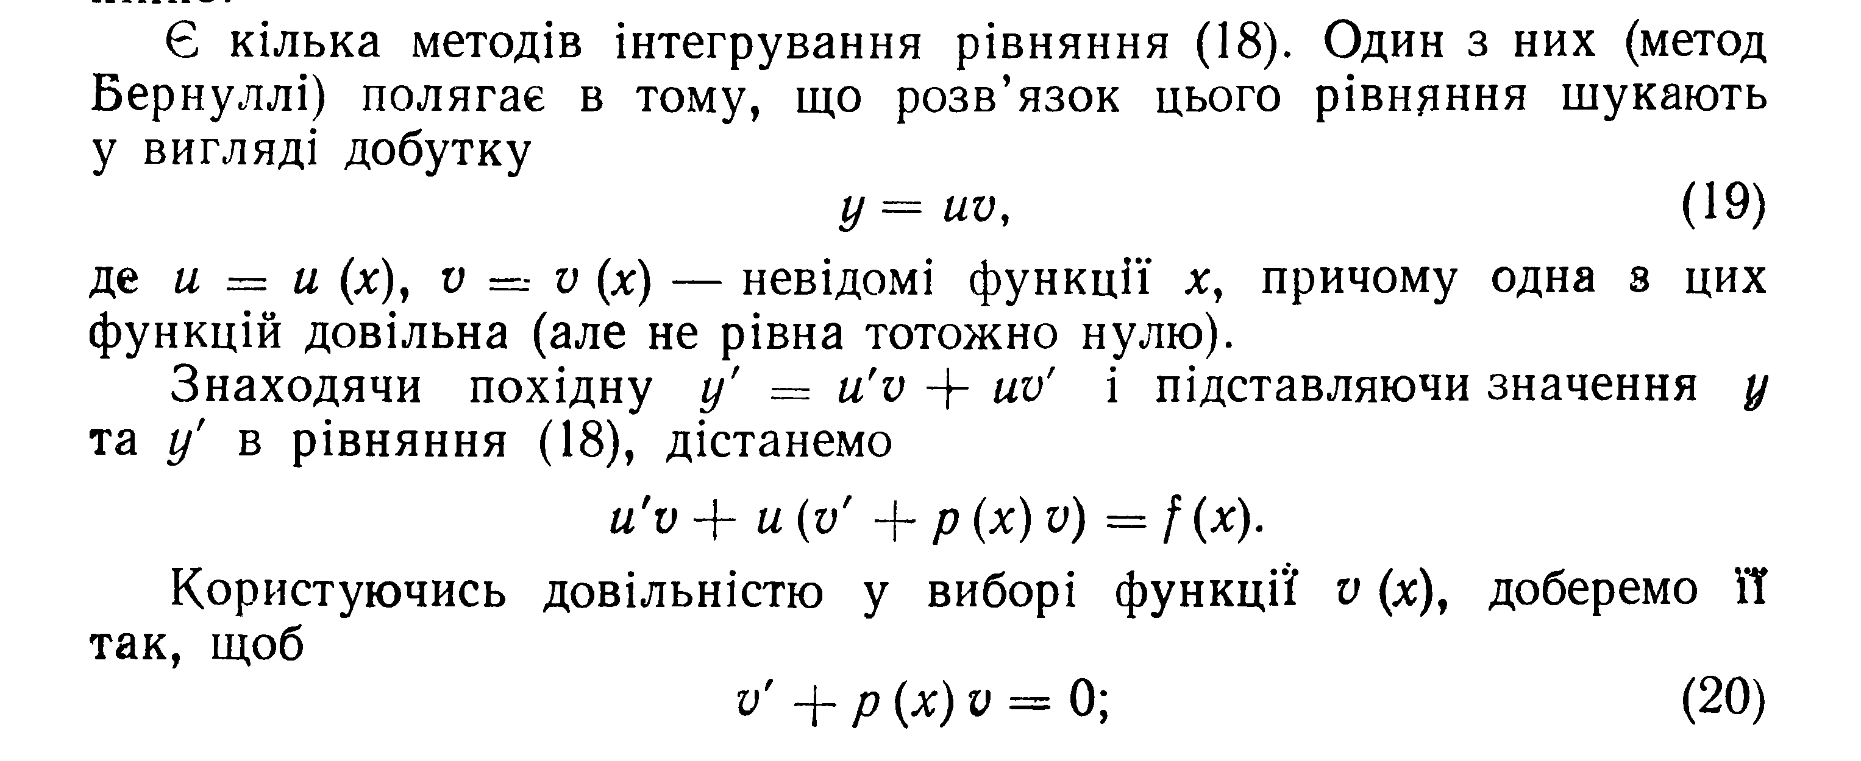



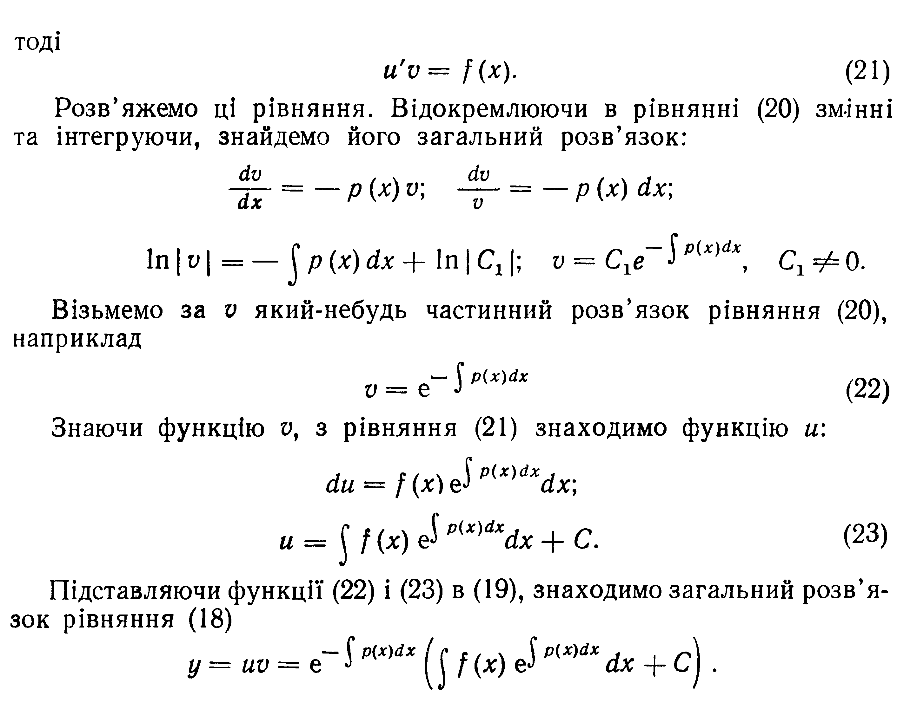 **(1)**

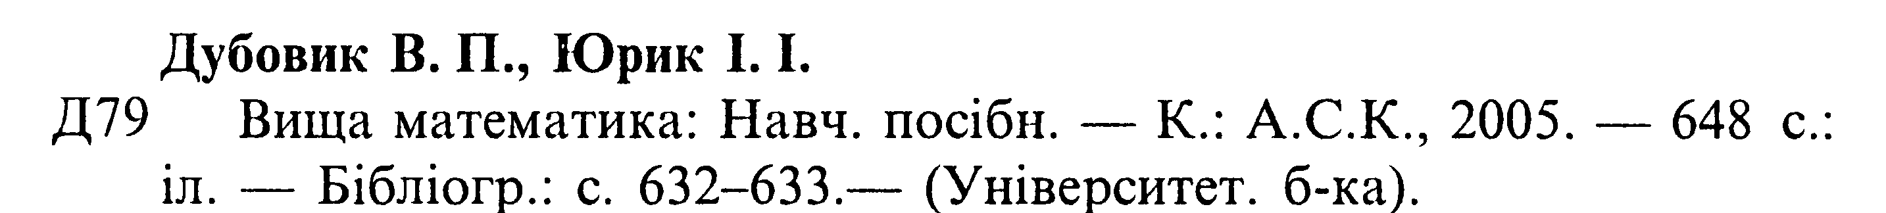

С. 437

З останньої формули видно, що будь-який розв’язок лінійного рівняння є неперервно диференційованою функцією незалежної змінної.

Загальним розв’язком рівняння , яке склали в **задачі 1** буде функція  (можна підставити в формулу (1) ).

Сформулюємо початкові умови задачі. Початкова (при ) місткість вуглекислоти складає 0,2%, тобто . Розв’яжемо відповідну задачу Коші. Підставимо в розв’язок  відповідні значення та знайдемо константу *С*:

, .

Розв’язок задачі Коші має вигляд: .

Отримана функція дозволяє характеризувати стан системи в будь-який момент часу *t*. Доданок  дуже малий і при збільшенні часу майже не впливатиме на результат (переконайтесь самостійно). Так через 2 години перебування тварин в корівнику , . Отже кількість вуглекислоти в 1м3 повітря (концентрація) збільшиться в  рази, і в подальшому практично змінюватись не буде завдяки роботі вентиляторів.

1. **Метод варіації довільної сталої** (метод Лагранжа)

Загальний розв’язок неоднорідного лінійного рівняння  складається з загального розв’язку відповідного однорідного рівняння  та якогось одного частинного розв’язку неоднорідного: 

Загальний розв’язок однорідного  має вигляд . За допомогою загального розв’язку однорідного можна знайти загальний розв’язок неоднорідного, застосувавши метод варіації довільної сталої. **Ідея методу** полягає в тому, що С розглядають як деяку неперервно диференційовану функцію , а розв’язок  - розв’язок неоднорідного рівняння. Оскільки функція є розв’язком диференціального рівняння , то вона має задовольняти дане рівняння. Знаходимо і після підстановки в рівняння отримуємо , звідки .

Підставивши в  отримаємо формулу 1.

**Рівняння Бернуллі.**

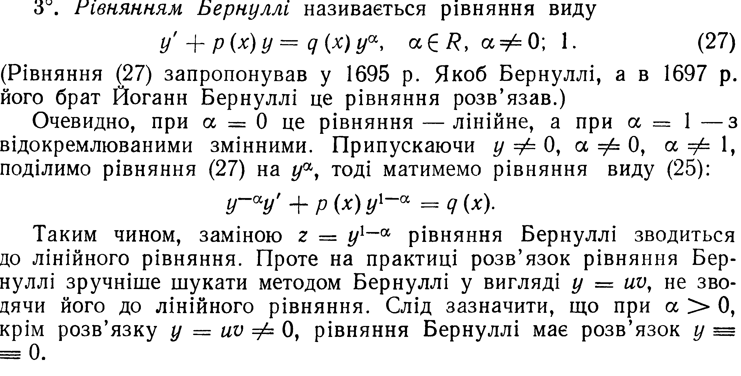

**Запитання та завдання до лекції**

1. Які типи диференціальних рівнянь першого порядку розглянуто?
2. Як встановити тип диференціального рівняння?
3. Якими методами інтегруються розглянуті рівняння?
4. Розв’яжіть рівняння з **Вправи 1**.
5. №1.7.9,1.7.10,1.7.11 с.227 – розв’язати задачі

**Приклади розв’язання вправ**

Визначити тип рівняння та розв’язати їх.









